ТАРЖИМОН ТИЛЛАРАРО ВА МАДАНИЯТЛАРАРО МУЛОҚОТНИ АМАЛГА ОШИРУВЧИ ШАХСДИР

Шерматова Н. (СамДЧТИ)

Лингвистик таржима назарияси таржимани тиллараро ва маданиятлараро доирада қамровли ўрганади. Таржима жараёнига таъсир қилувчи омилларни ўрганиш билан бир қаторда таржимоннинг таржима жараёнида бажараувчи функцияларини аниқлашга харакат қилади.
Таржима жараёнига таъсир қилувчи омилларни ўрганишдан олдин, таржима моделини шакллантириш лозим деб топдик. Инсон фаолиятининг асосий шакли бу молоқотдир. Инсон онгли мавжудот бўлибдики доимий равишда сулоқотга киришишига харакат қилади. Аммо таржимани мулоқот моделини яратишдан олдин умуман олганда нутқ актини яъни бир тилли мулоқот моделини тузиш мақсадга мувофиқдир.
Тилнинг асосий функцияси бу мулоқотга ёрдам беришдир. Мулоқот, яьни коммуникация - бу маълумотни узатишда ва муълумот алмашишида ижтимоий мажбурий жараёндир.
Ижтимоий ҳаётдаги воқеиликлар социал мулоқот иштирокчиларининг кундалик ҳаётдаги мулоқоти яъни сўзлашув нутқида, эмоционал изҳорларда иш юзасидан мулоқотларда ўз аксини топади. Нутқда қўлланилган образли ифодалар кишиларнинг миллий менталитети, тафаккури ва улар ўртасидаги муносабат даражасини кўрсатиб беради.
Хорижий мутахассисларнинг илмий изланишлари шуни аниқладики, комуникатив мулоқотнинг характери шакли ва услуби, мулоқотнинг биринчи дақиқаси баъзан эса сониялариданоқ маълум бўлади. Бинобарин, коммуникацияда ҳар қандай вазиятни юмшатишга қодир бўлган мурожаат турлари мавжуд. Масалан, суҳбатдошни исмини айта туриб жилмайиш суҳбатнинг дўстона оҳангда давом этишини таъминлайди ва ҳ.к.з. [2, Б.65].
Мулоқотнинг хусусияти ва услубидан келиб чиқиб, коммуникавистика фанида вербал, новербал ва паравербал мулоқот шакллари кўрсатиб берилади.
Мулоқотнинг умумий модели Роман Якобсон томонидан ишлаб чиқилган бўлиб, унга кўра коммуникатив актнинг асосий элементларини қўйидаги схемада кўриб ўтишимиз мумкин:
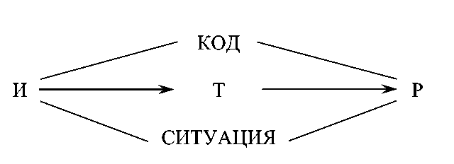
Коммуникация деганда биз коммуникациянинг бир иштирокчисидан (манба, муаллиф, маълумотни жўнатувчи) иккинчи иштирокчисига (маълумотни қабул қилувчи, адресат, рецептор) узатилган маълумотни тушунамиз. Маълумот манбаси оғзаки ёки ёзма шаклда бўлиши мумкин, маълумот қабул қилиниши хам аудио (эшитиш) ёки визуал (ўқиш, кўз билан кўриш) шаклларида бўлиши мумкин [2, Б. 84].
Маълумотни жўнатиш учун манба код ишлатади, яъни мулоқот тили. Манбанинг коммуникатив харакатлари матн орқали (оғзаки ёки ёзма) шакллантирилади. Албатта бу борада мулоқотга киришувчиларнинг мулоқотлари ташқи дунёдан узилган холда амалга ошмайди. Шу боис мулоқот ташқи оламнинг турли таъсир этувчи омиллари остида турли кўринишларда ва вазиятларда ўтади.
Ушбу омилларни биз бир неча турларга бўлишга харакат қилдик. Биринчи тури бу мулоқот ўтаётган реал воқелик вазиятлари. Реал воқелик мулоқотга хам ёрдам берувчи хам тўсқинлик килувчи вазиятлардан иборат. Масалан, мулоқотга ёрдам берувчи реал воқелик омиллари булар жимлик, ёқимли мусиқа, яхши табиий об-хаво ва шароит, тўсқинлик қилувчи омилмиллар эса, шовқин, хавонинг хаддан ортиқ иссиқлиги ёки совуқлиги, мулоқотга киришувчиларнинг саломатликлари, мулоқотга нисбатан бўлган муносабатлари ва х.к.
Омилларнинг иккинчи турига биз маданий вазиятни киритдик – яъни мулоқотга киришувчиларнинг маданият даражалари, маданият хақидаги тушунчалари, дунёқарашлари ва х.к.з.
Омилларнинг учинчи турига предмет вазияти киради, яъни мулоқот шароитлари ва маълумотнинг ахамияти, маълумот сифатида жўнатилаётган матннинг мазмуни.
Коммуникация турларига келадиган бўлсак, улар 3 турга бўлинади: вербал (яъни сўзлар орқали), новербал (хатти-харакат, мимка, тана харакатлари), паравербал (интонация, овоз тембри, нутқнинг тезлиги ва б.).
Таржиманинг тиллараро мулоқот воситаси сифатидаги моделини таниқли таржимашунос олим Отто Каде ишлаб чиққан . [1, Б.21]. Унга модели мулоқот модели ўхшаб кетади.
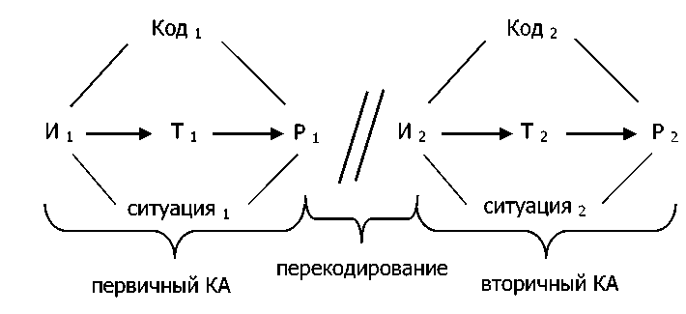
Фақат ушбу моделда бирламчи ва иккиламчи вазият ўртасида қайтадан кодлаш жараёни киритилади, таржимон бир тилда кодланган маълумотни қабул қилиб уни қайтадан кодлаб иккинчи тилдаги рецепторга жўнатади.
Тахлиллар натижаси шуни кўрсатмоқдаки таржима бу нафақат икки тил орасидаги мулоқот балки маданиятлар ўртасидаги мулоқот воситасидир. Бир маданият мухитида яратилган матн иккинчи маданият мухитида нотўғри талқин қилиниши ёки умуман тушунмаслиги мумкин. Бу ўринда яна предметлилик вазияти хақида гап юритиш лозим. Турли тилли халқлар дунёда рўй бераётган турли вазиятлар ва холатларни ўз дунёқарашларидан келиб чиқиб идрок этишади, талқин қилишади ва тасвирлашади.
Масалан, рус тилида денгиз бўйидаги терассаларни тасвирлаш учун терассалар денгиз бўйига қараб тушиб кетмоқда дейилади. Инглиззабон халқлар эса худди шу манзарани денгиздан юқорига қараб кўтарилмоқда дейишади. Яна бир мисол рус забон халқлар денгизнинг сатхидан кўтарилиши ва пасайишини горизонтал тарзда идрок этишса, яъни “отлив и прилив моря”, француз забон халқлар денгизнинг кўтарилиш ва пасайиши деб тасвирлайдилар (marée haute - marée basse). Яна бир мисолда сут устидаги қаймоқни рус забон халқлар “пенка на молоке”, инглиз забон халқлар «milk with skin on it» тарзида тасвирлайдилар.
Албатта бу ўринда таржимоннинг хиссаси катта бўлади. Бир маданиятга оид бўлган матнни оригинал матннинг мақсади, мазмуни ва мохиятини сақлаб қолган холда икки маданиятга мос холда таржима қилиш таржимондан улкан махоратни, чуқур билим ва кўникмаларни талаб қилади.
Адабиётлар:
1. Каде О. Проблемы перевода в свете теории коммуникации // Вопросы теории перевода в зарубежной лингвистике: Сборник статей. - М.: Международные отношения, 2006. - С.69-90.
2. Якобсон, Р. Избранные работы / Р. Якобсон. – М.: Прогресс, 1985. – 454 с.

